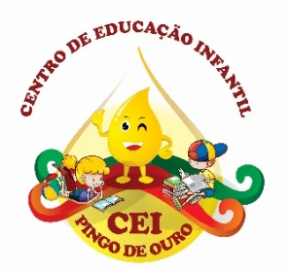
CENTRO DE EDUCAÇÃO INFANTIL “PINGO DE OURO”
CAMPINA DA ALEGRIA / VARGEM BONITA SC
RUA CEREJEIRA S/N FONE: 49-3456-13-67
EMAIL – ceipingodeouro@yahoo.com
PROFESSORA: ELISANDRA CARVALHO DA SILVA
ALUNO:
SEMANA: 16 A 20 DE NOVEMBRO DE 2020.
OLÁ MEUS PEQUENOS, BOM DIA FAMÍLIA TUDO BEM COM VOCÊS
? ESPERO QUE TODOS ESTEJAM MUITO BEM!
AQUI ESTÃO AS ATIVIDADES PARA QUE VOCÊS REALIZEM DURANTE ESTA SEMANA.
SENHORES PAIS, REALIZAR AS ATVIVIDADES COM SEU FILHO(A) É MUITO IMPORTANTE POIS ELE(A) AINDA NÃO SABE LER E NECESSITA DA AJUDA. ENSINE PARA ELE(A) QUE PRECISA FAZER SUA ATIVIDADE COM CALMA, SEM PRESSA PARA ACABAR POIS ASSIM GARANTE QUE SUA ATIVIDADE SERÁ BEM FEITA E REALMENTE ESTARÁ APRENDENDO.
PODE TER CERTEZA QUE COM ESSA ATITUDE SEU FILHO(A) SE SENTIRÁ VALORIZADO(A), POIS SEUS PAIS ESTÃO TIRANDO UM TEMPO DE SUAS ATIVIDADES DIÁRIAS PARA REALIZAR COM ELE(A) AS ATIVIDADES DA ESCOLA.
SE PRECIZAREM DE AUXILIO PARA ENTENDER ALGUMA COISA É SO ME CHAMAR NO WHATSAPP.

1 - VOCÊ SABE QUAis SÃO AS ÚLTIMAS LETRAS?
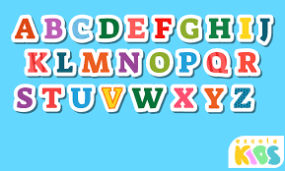
DESCOBRIU? ENTÃO AGORA ACHE UMA MANEIRA BEM CRIATIVA PARA MOSTRAR AS LETRAS Y-Z, PODE SER COM COLAGEM PINTURA OU COMO PREFERIR.

2 – EM SEU CADERNO TREINE, ESCREVA AS LETRAS QUE VOCÊ APRENDEU.

https://youtu.be/go28oWn-YaM - MÚSICA DO ALFABETO PARA APRENDER MAIS FÁCIL.

3 – VAMOS VER SE VOCÊ APRENDEU A ORDEM DE CADA NÚMERO.

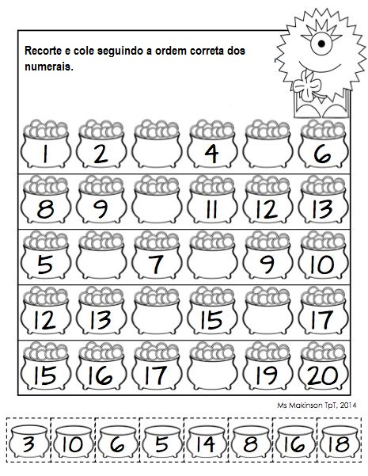

ESTA SEMANA SERÃO ESTAS ATIVIDADES. ENVIEI MESNOS PARA QUE TODOS POSSAM POR EM DIA AS ATIVIDADES POIS TEM ALGUNS ALUNOS QUE ESTÃO COM AS ATIVIDADES ATRASADAS.

QUALQUER DUVIDA PODEM ME CHAMAR QUE ESTOU A DISPOSIÇÃO.
OBRIGADA PELA DEDICAÇÃO DE CADA UM DE VOCÊS.

DEUS ABENÇOE NOSSA SEMANA!

